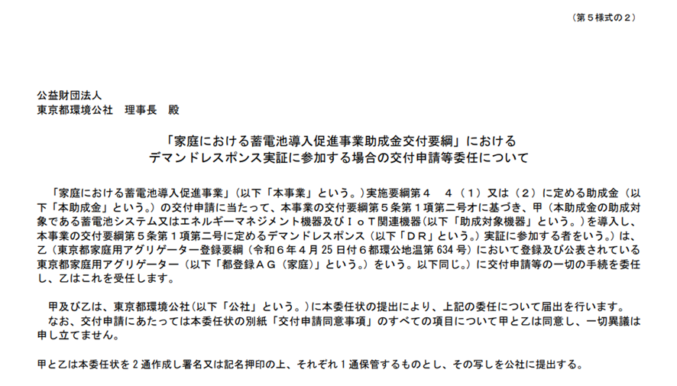

|  |  |  |  |  |  |
| --- | --- | --- | --- | --- | --- |
| 作成日：令和　　年　　　月　　　日 | | | | | |
| 委任者・助成対象者【甲】  (助成対象機器を導入する者) | | | 受任者・手続代行者【乙】  (都登録ＡＧ（家庭）) | | |
| 氏　　　名 |  | 印※1 | 事業者名 |  | 印※2  （法人印） |
| 部　　　署 |  |
| 担当者氏名 |  |
| 住　　　所 |  | | 住　　　所 |  | |
| ※1 :自筆による署名の場合、押印は任意とする  ※2 :本事業を行う責任者が押印すること(必ずしも代表取締役印である必要はありません)  ※3 :都登録ＡＧ（家庭）が交付申請に係る手続代行業務を販売事業者に委託する場合は、下欄を記載すること  　　　　　　　　　　　　　　　　　　　　　　　　※3  事業者名：  　住　　所：  担当者氏名：　　　　　　　　　　　　　　　　　印※2 | | | | | |

